STM32单片机核心板
STM32系列处理器是意法半导体ST公司生产的一种基于ARM 7架构的32位、支持实时仿真和跟踪的微控制器。选择此款控制芯片是因为本系统设计并非追求成本的最低或更小的功耗，而是在实现本设计功能的前提下能够提供更丰富的接口和功能以便于设计实验系统各实验项目所需的外围扩展电路。此款控制芯片在完成单片机课程的学习后上手较为容易，在医疗器械中应用广泛，具有很好的学习、实验研究价值。
一、STM32的主要优点：
（1）使用ARM最新的、先进架构的Cortex-M3内核
（2） 优异的实时性能
（3） 杰出的功耗控制
（4） 出众及创新的外设
（5） 最大程度的集成整合
（6） 易于开发，可使产品快速将进入市场
二、STM32——最佳的平台选项
对于使用同一平台进行多个项目开发而言，STM32是最
佳的选择：
（1） 从仅需少量的存储空间和管脚应用到需要更多的存储空间和管脚的应用
（2） 从苛求性能的应用到电池供电的应用
（3） 从简单而成本敏感的应用到高端应用
（4） 全系列脚对脚、外设及软件的高度兼容性，给您带来全方位的灵活性。您可以在不必修改您原始框架及软件的条件下，将您的应用升级到需要更多存储空间或精简到使用更少存储空间/ 或改用不同的封装的规格。
STM32F103C8T6单片机核心板接口电路图如下图所示。
。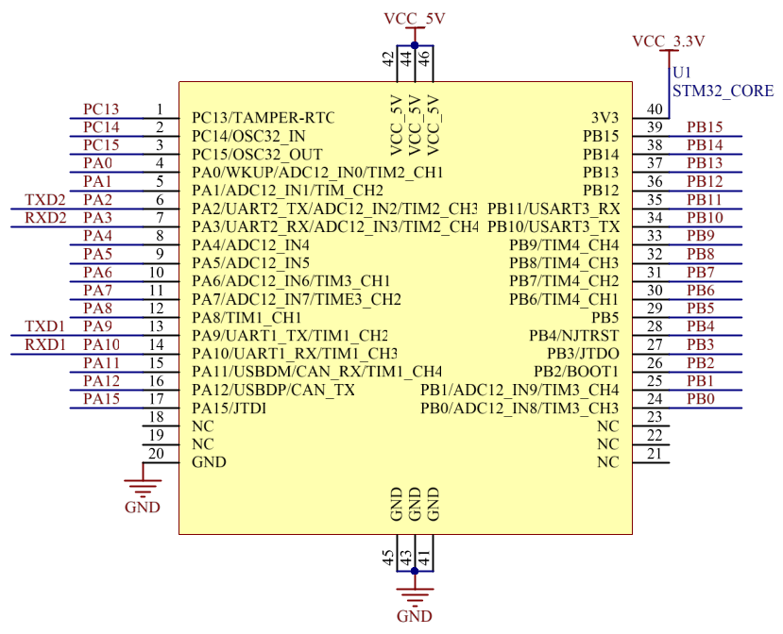
STM32单片机核心板接口原理图
STM32单片机核心板内部电路图如下图所示。
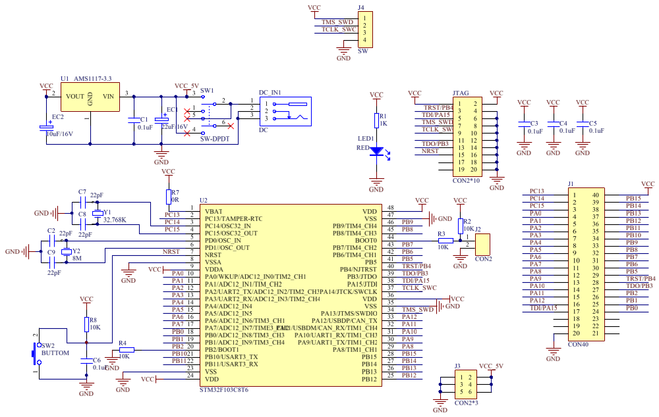
STM32单片机核心板内部原理图
STM32单片机实物图如下图所示。
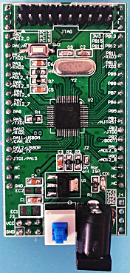
STM32单片机核心板实物图

